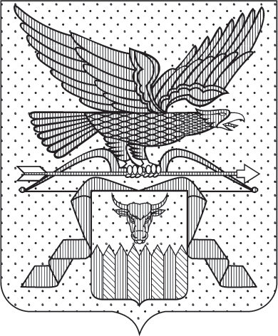

**ПРАВИТЕЛЬСТВО ЗАБАЙКАЛЬСКОГО КРАЯ**

ПОСТАНОВЛЕНИЕ

г. Чита

**О внесении изменений в Положение об Администрации   
Губернатора Забайкальского края**

В целях приведения нормативной правовой базы Забайкальского края в соответствие с действующим законодательством Правительство Забайкальского края **постановляет:**

Внести в Положение об Администрации Губернатора Забайкальского края, утвержденное постановлением Правительства Забайкальского края   
от 22 августа 2017 года № 367 (с изменениями, внесенными постановлениями Правительства Забайкальского края от 29 декабря 2017 года № 586,   
от 26 июня 2018 года № 252, от 5 октября 2018 года № 420, от 20 декабря 2018 года № 504, от 3 июня 2019 года № 225, от 26 сентября 2019 года № 382, от 28 декабря 2020 года № 614, от 31 марта 2021 года № 102, от 1 июня   
2021 года № 190, от 29 декабря 2021 года № 553, от 20 сентября 2022 года   
№ 414, от 2 марта 2023 года № 98, от 13 марта 2024 года № 119, от 3 октября 2024 года № 502), следующие изменения:

1) пункт 11 признать утратившим силу;

2) пункт 13.164 изложить в следующей редакции:

«13.164. Осуществляет материально-техническое обеспечение деятельности Департамента по вопросам противодействия коррупции Забайкальского края, в том числе, ведение бухгалтерского, персонифицированного, мобилизационного учета и отчетности, программного обеспечения и информационной безопасности, обеспечение режима секретности и оформление допуска к сведениям, составляющим государственную тайну, прием, обработку, регистрацию корреспонденции, поступившей по каналам почтовой, специальной и фельдъегерской связи, доставленной нарочным, а также исполнение финансово-экономической работы.»;

3) в пункте 17:

а) в подпункте 17.4слова «начальника управления Губернатора Забайкальского края по вопросам противодействия коррупции (далее – Управление),» исключить;

б) в подпункте 17.7 слова «, за исключением должностных регламентов государственных гражданских служащих Управления, которые утверждаются по согласования с Губернатором» исключить.

Первый заместитель

председателя Правительства

Забайкальского края А.И.Кефер